

ESCREVA NOS BALÕES A PRIMEIRA LETRA DE CADA PEÇA DO XADREZ:

1

ATIVIDADE LETRA DA PEÇA

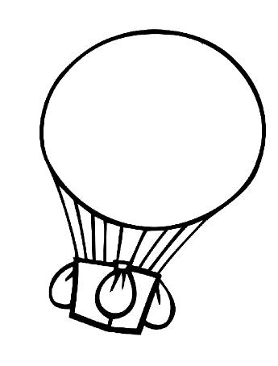

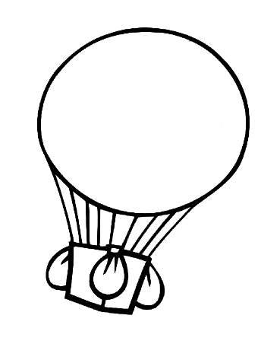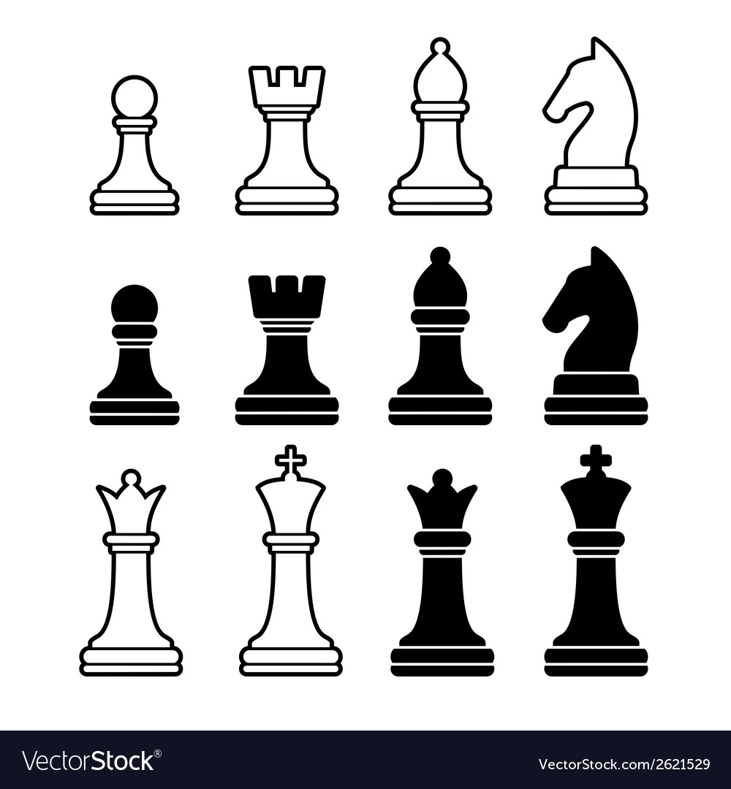

Prof.: Frederico Gazel